通知

各店长、各门店：

我司四类最新药品目录已更新，请严格按照“四类药品”销售管控政策扫码登记。登记内容请一定仔细核查后再提交，以免登记错误。

注意！！！注意！！！注意！！！

1、零售前台开票10034可查看销售药品是否为四类药品（慢病登记那一栏）

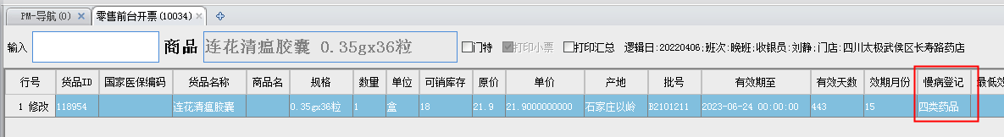

1. 如监管局询问四类药品目录有哪些，可在店长系统功能400093勾选条件（四类药品）并且输入填四类药品四个字。

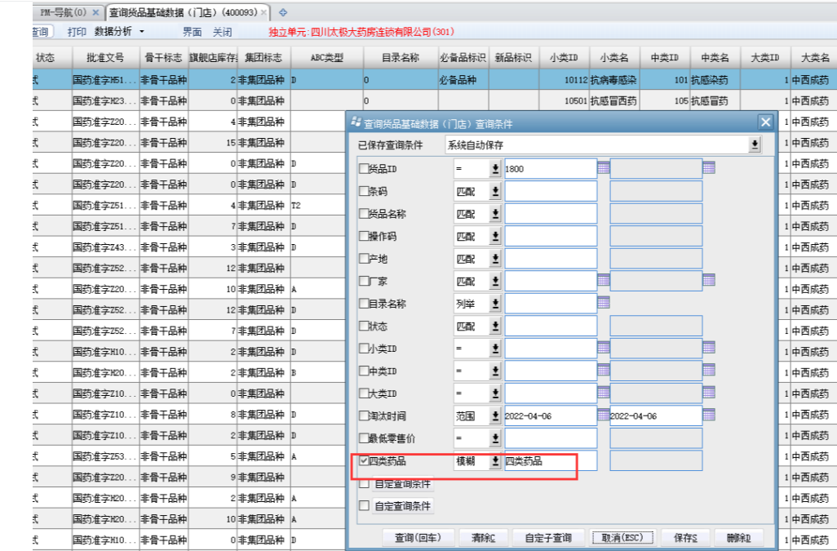

四类药品查询方法

1. 查询入口（网址：<http://zwfw.scjg.chengdu.gov.cn/tsyp/template/web/index.html#/home）>
2. 账号：cdty\*\*\*\*\* 密码：Cd@\*\*\*\*\* 每个门店账号不一致，请根据门店座牌查询。
3. 登陆进去输入日期点击查询即可。